Ciudad de México, 20 de enero de 2025

PROPUESTA DE SOPORTE A REDES DE AREA LOCAL Y COMPUTADORAS

Atención:
Estimada Lic. Claudia Beatriz Damián Espinosa
Directora General
DAMO soluciones en empaque y embalaje S.A. DE C.V.

Es un gusto saludarle. En Magaña, Vieyra, Cueva y Asociados, S.C., Por medio del presente documento y en atención a usted presentamos la siguiente cotización correspondiente a de soporte a redes de área local y computadoras, para la configuración y puesta en operación de infraestructura de red de área local (LAN) y equipos de cómputo, conforme a las necesidades y en soporte remoto.”

Alcance de los Servicios

Administración y gestión profesional para el soporte a redes de área local y computadoras del DAMO SOLUCIONES EN EMPAQUES Y EMBALAJES S.A. DE C.V., con el objetivo de mantener la infraestructura de TI en funcionamiento

Lunes a Viernes
9:00 a.m. a 2:00 p.m.
4:00 p.m. a 6:00 p.m.

Resumen de Inversión Anual:

- Costo Anual Total: $286,801.72 Pesos (más IVA).
Condiciones Comerciales:
- Forma de Pago: Transferencia electrónica de fondos.
- Esquema de facturación: Emisión de comprobante fiscal (CFDI).
- Condiciones de Crédito: 100 días naturales a partir de la fecha de facturación.
- Vigencia de la Cotización: 35 Días Naturales.
Firma de aceptación:

Por medio de la presente, manifiesto mi conformidad con los términos y costos descritos en este documento:
Nombre: __________________________________
Puesto: ___________________________________
Fecha: ______ / ______ / ________
Firma: __________________________________

A t e n t a m e n t e
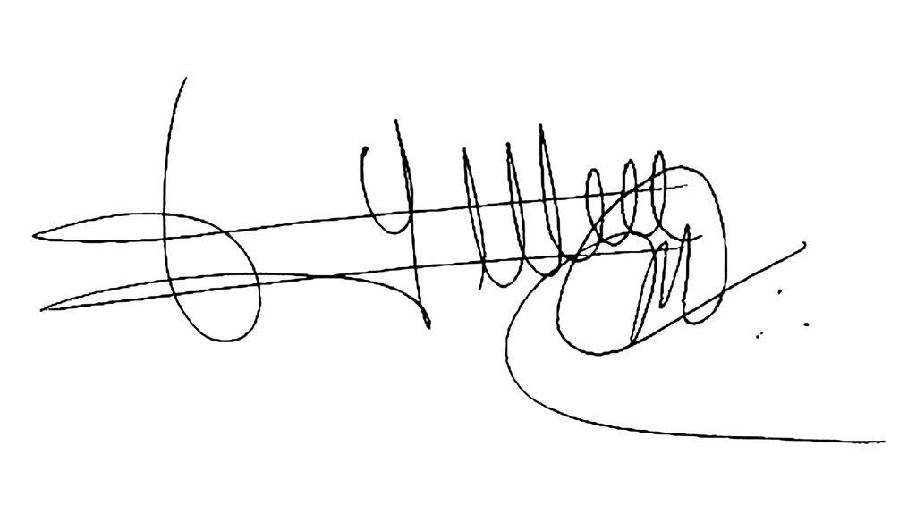

____________________________________________
Magaña, Vieyra, Cueva y Asociados, S.C.
Poner nombre de Representante Legal

